Отчет об участии в профессиональных конкурсах
молодых учителей начальных классов 2022-2023 уч.г.

24 сентября 2022 года в дистанционном формате прошел конкурс-квест «Педагогический калейдоскоп» в рамках муниципальной сети по методическому сопровождению молодых педагогов. В мероприятии приняли участие молодые педагоги: Попова Е.М., Гусельникова Н.С., Тарасова К.Ю., Киркач Ю.Е. Целью мероприятия являлось повышение мотивации молодых учителей к совершенствованию в профессиональной деятельности.

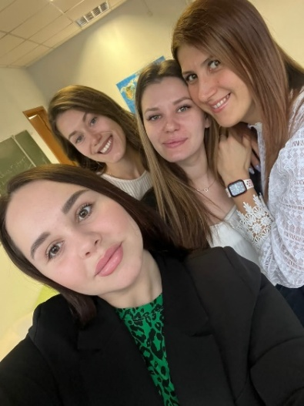 | 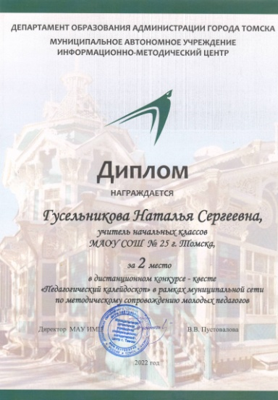 | 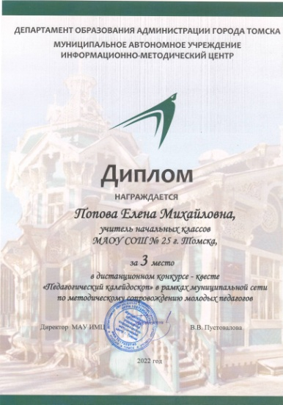 | 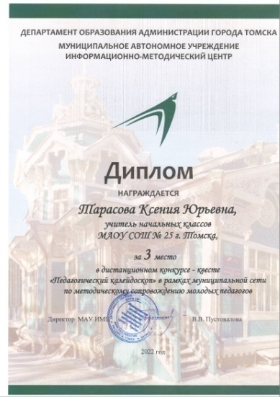

8 октября 2022 года на базе МАОУ СОШ №19 состоялось спортивно-оздоровительное мероприятие «К учебному году готов!» в рамках муниципальной сети по методическому сопровождению молодых педагогов. В мероприятии приняли участие команда молодых педагогов: Гусельникова Н.С., Попова Е.М., Романовская Д.А., Доронина Е.С. Целью мероприятия являлось повышение спортивного мастерства и интереса у педагогов к спортивному направлению.
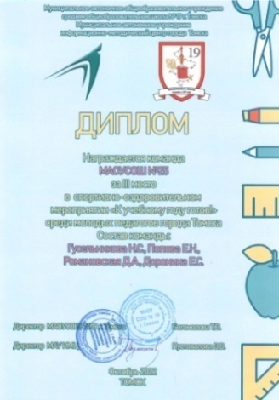
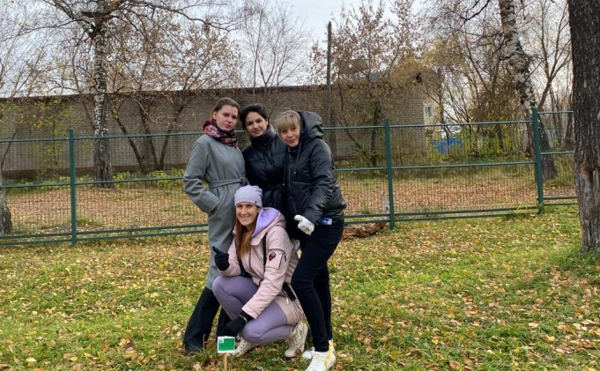

15октября 2022 года в дистанционном формате состоялось мероприятие КВИЗ #34 по теме «Мосты» в рамках муниципальной сети по методическому сопровождению молодых педагогов. В мероприятии приняли участие команды молодых педагогов:Романовская Д.А., Гусева Е.А., Гусельникова Н.С., Попова Е.М., Киркач Ю.Е., Тарасова К.Ю., Сукач Д.В., Доронина Е.С. Целью мероприятия являлось развитие познавательного интереса и активности, активизация интеллектуально-познавательной деятельности молодых педагогов школ города Томска.

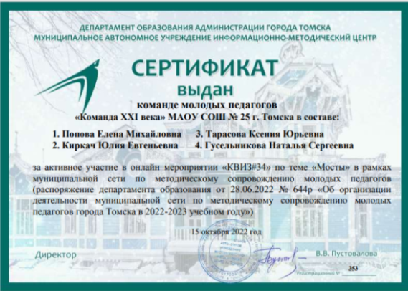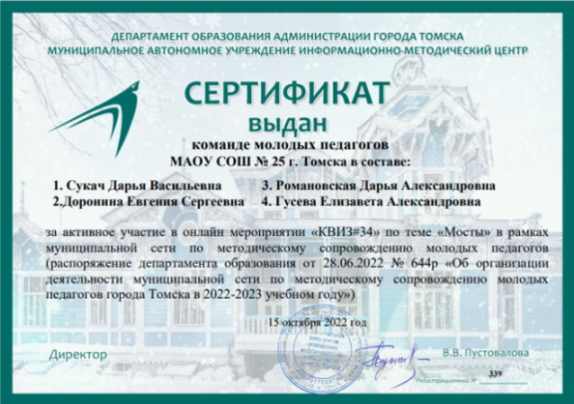
15 октября 2022 года на базе МАОУ СОШ №25 прошел семинар-практикум «Цифровые технологии как инструмент повышения качества образования». В мероприятии приняли участие молодые педагоги: Романовская Д.А., Гусельникова Н.С., Гусева Е.А., Черепанова Е.М. Цель мероприятия: эффективное использование цифровых технологий в учебной и внеучебной деятельности, создание электронного портфолио для обучающихся.
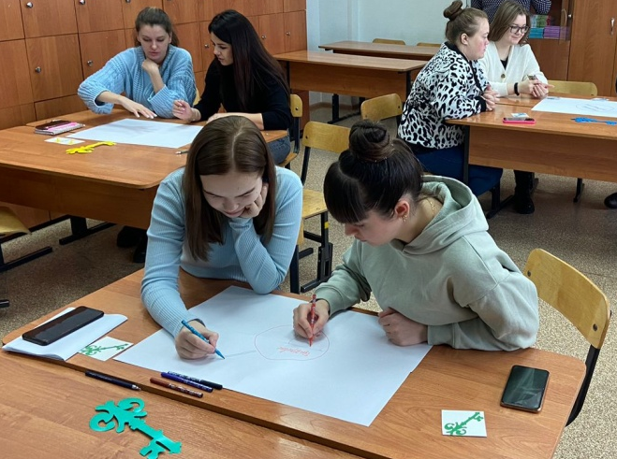
12 ноября 2022 года в дистанционном формате состоялось мероприятие «КВИ#34» по теме «УЖАСныйквиз» в рамках муниципальной сети по методическому сопровождению молодых педагогов. В мероприятии приняли участие команды молодых педагогов:Романовская Д.А., Гусева Е.А., Гусельникова Н.С., Попова Е.М., Киркач Ю.Е., Тарасова К.Ю., Доронина Е.С. Целью мероприятия являлось развитие познавательного интереса и активности, активизация интеллектуально-познавательной деятельности молодых педагогов школ города Томска.

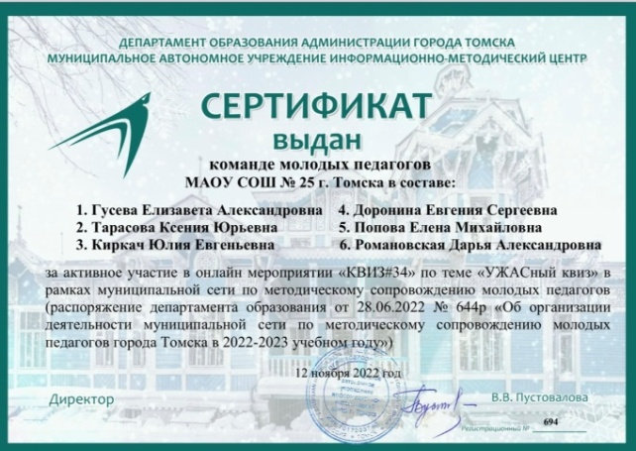

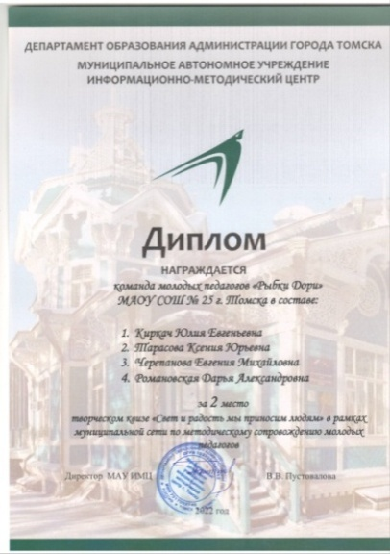
- 19 ноября 2022 года на базе МАОУ СОШ №25 прошел творческий квиз «Свет и радость мы приносим людям». В мероприятие приняли участие молодые педагоги: Киркач Ю.Е., Тарасова К.Ю., Романовская Д.А., Черепанова Е.М.. и заняли почётное 2-ое место. Цель мероприятия: создание условий для профессионального общения, самореализации и стимулирования роста творческого потенциала педагогов; повышения профессионального мастерства и квалификации педагогов; создание жизнеспособной системы сотрудничества и партнерства между учебными заведениями.
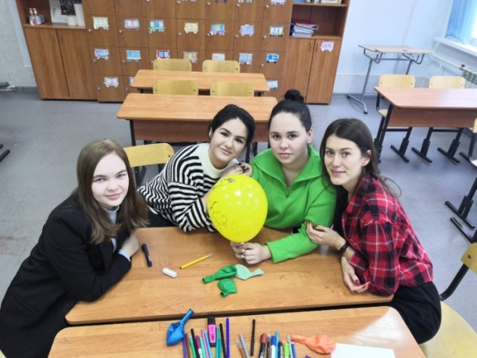

3 декабря 2022 года в дистанционном формате состоялось мероприятие «КВИ#34» по теме «Новогодний» в рамках муниципальной сети по методическому сопровождению молодых педагогов. В мероприятии приняли участие команды молодых педагогов: Романовская Д.А., Гусева Е.А., Попова Е.М., Тарасова К.Ю., Доронина Е.С, Сукач Д.В. Целью мероприятия являлось развитие познавательного интереса и активности, активизация интеллектуально-познавательной деятельности молодых педагогов школ города Томска.

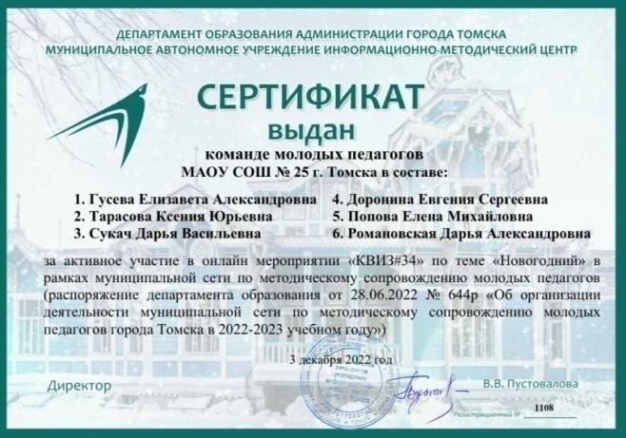

15 декабря 2022 года на базе МБОУ СОШ № 49 прошел городской конкурс для наставников и молодых педагогов начальной школы «Дуэт. Творчество. Партнерство» в рамках муниципальной сети по методическому сопровождению молодых педагогов. В конкурсе приняли участие: молодой педагог Доронина Е.С и педагог-наставник Пикулина Т.В. Целью мероприятия являлось создание условий для самореализации педагогов-наставников и молодых педагогов, развития их творческого потенциала.

21 января 2023 года в дистанционном формате состоялось мероприятие «КВИ#34» по теме «Музыка» в рамках муниципальной сети по методическому сопровождению молодых педагогов. В мероприятии приняли участие команды молодых педагогов: Романовская Д.А., Попова Е.М., Доронина Е.С, Сукач Д.В., Киркач Ю.Е., Гусельникова Н.С. Целью мероприятия являлось развитие познавательного интереса и активности, активизация интеллектуально-познавательной деятельности молодых педагогов школ города Томска.
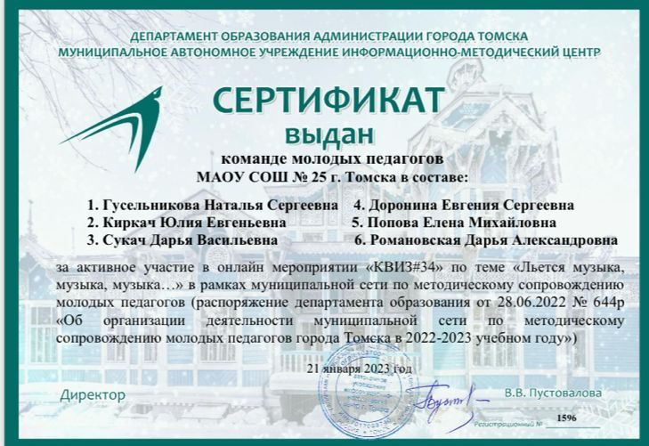
20 марта 2023 года прошёл конкурс методических разработок «Педагогический дует», проведённый в рамках муниципальной сети по методическому сопровождению молодых специалистов. Педагог-наставник Нижевич Н.В. и молодой специалист Киркач Ю.Е., представили педагогические разработки урока и внеурочного занятия с использованием заданий, ресурсов, направленных на формирование функциональной грамотности.

27 марта 2023 года в онлайн-формате прошло творческое мероприятие «Тик Так Бум: время заявить о себе» в рамках муниципальной сети по методическому сопровождению молодых педагогов. Мероприятие состояло из 3 этапов. В мероприятии приняли участие команда молодых педагогов: Киркач Ю.Е., Алячина П.С., Сукач Д.В., Черепанова Е.М. и заняла 2 место.

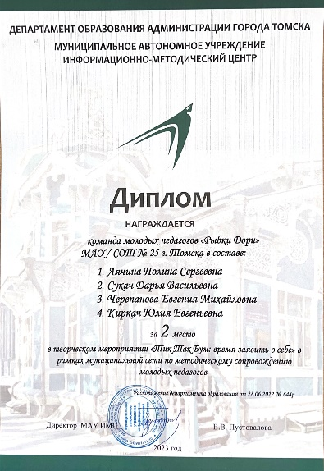

15 апреля 2023 года прошла педагогическая игра «Отличник просвещения» в рамках муниципальной сети по методическому сопровождению молодых педагогов. В мероприятии приняли участие команда молодых педагогов: Киркач Ю.Е., Алячина П.С., Сукач Д.В., Черепанова Е.М.. и заняли 3 место.

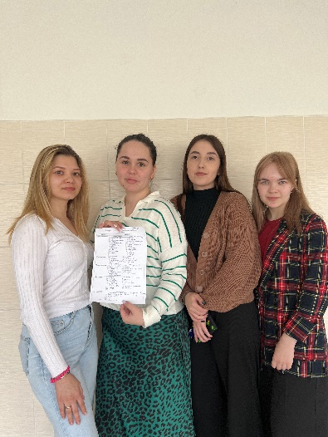

26 апреля 2023 года в дистанционном формате состоялась кругосветка «ЛИДЕРОМ ХОЧУ СТАТЬ» в рамках муниципальной сети по методическому сопровождению молодых педагогов. В мероприятии приняли участие команда молодых педагогов: Киркач Ю.Е., Алячина П.С., Сукач Д.В., Черепанова Е.М.

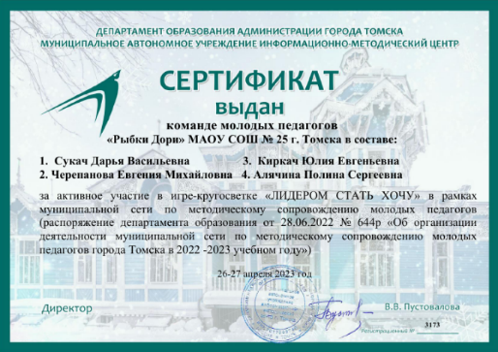

13 мая 2023 года в дистанционном формате состоялось мероприятие «КВИЗ#» по теме «Последний звонок» в рамках муниципальной сети по методическому сопровождению молодых педагогов. В мероприятии приняли участие команды молодых педагогов: Сукач Д.В., Киркач Ю.Е., Черепанова Е.М. Целью мероприятия являлось развитие познавательного интереса и активности, активизация интеллектуально-познавательной деятельности молодых педагогов школ города Томска.

